Конспект интегрированного занятия в детском саду с детьми 3-4 лет «Мой друг светофор »
Цель: Познакомить с некоторыми знаками дорожного движения.
Задачи:
- закрепить знания детей о светофоре, о его сигналах;
- развивать умение отвечать на вопросы полным предложением;
- воспитывать уважительное отношение друг к другу.
Воспитатель: Ребята, сегодня я вам предлагаю отправиться в путешествие по правилам дорожного движения. Вы согласны?
Ответы.
Воспитатель: Представьте, вам нужно отправиться в гости и нужно переходить дорогу, а там ездят машины, автобусы. Для этого и нужно знать правила. Послушайте загадку и скажите мне отгадку.
Никогда я не сплю,
На дорогу смотрю.
Подскажу, когда стоять,
Когда движенье начинать.
Дети отвечают: Светофор.
Воспитатель: Правильно. А какие цвета изображены на знаке светофора?
Ответы.
Воспитатель: А что обозначает каждый цвет светофора?
Ответы.
Воспитатель: А теперь вторая загадка для вас приготовлена:
Эту ленту не возьмешь,
И в косичку не вплетешь.
На земле она лежит,
Транспорт вдоль по ней бежит.
Дети отвечают: Дорога.
Воспитатель: Скажите, мы можем ходить по дороге?
Ответы.
Воспитатель: А почему нам нельзя ходить по проезжей части?
Ответы.
Воспитатель: А назовите мне транспорт, который вы знаете?
Ответы.
Воспитатель: А кто сидит за рулем, как он называется?
Ответы.
Воспитатель: А люди, которые едут в автобусе, трамвае, маршрутке, как мы их назовем одним словом?
Ответы.
Воспитатель: Предлагаю, вам небольшую передышку в виде физминутки.
Дорога не тропинка,
Дорога не канава,
Сперва смотри налево,
Потом смотри направо.
Ты налево повернись,
Другу рядом улыбнись.
Топни правою ногой,
Топни левою ногой,
И смелей ступай домой.
Воспитатель: Молодцы, слушали слова внимательно, движения выполняли все правильно. Продолжаем разговор, слушайте внимательно. Очередная загадка.
Человек по мне шагает.
Меня зеброй называет.
Дети отвечают: Пешеходный переход.
Воспитатель: А как выглядит пешеходный переход?
Ответы.
Воспитатель: А чтобы узнать, как еще по – другому называют пешеходный переход, послушайте следующую загадку.
Под ногами у Сережки,
Полосатая дорожка.
Смело он по ней идет,
А за ним и весь народ.
Дети отвечают: Зебра.
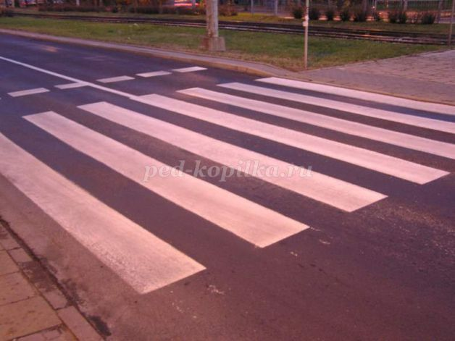
Воспитатель: Хорошо отвечали, правила вы знаете, предлагаю вам немного поиграть и знак собрать. А собрать нам нужно светофор. Вспоминаем, какие цвета есть на знаке светофора?
Ответы.
Воспитатель: А какой они формы?
Ответы.
Воспитатель: А в какой последовательности они располагаются?
Ответы.
Воспитатель: Я к столам вас приглашаю,
И знак дорожный собрать вам предлагаю.
Воспитатель: Очень красивый получился знак. Но чтобы получше все запомнить и закрепить полученные знания, я вам предлагаю еще и нарисовать знак светофора. Но для этого, нужно размять пальчики.
Пальчиковая зарядка:
Раз, два, три, четыре, пять.
(Разжимаем пальцы из кулака по одному, начиная с большого.)
Вышли пальчики гулять.
(Ритмично разжимаем и сжимаем все пальцы вместе.)
Раз, два, три, четыре, пять.
(Сжимаем по очереди, широко расставленные пальцы в кулак, начиная с мизинца.)
В домик спрятались опять.
(Ритмично сжимаем все пальцы вместе.)
Воспитатель: Вот теперь, я точно уверенна, что у вас получатся шикарные работы. Садимся за свои рабочие места и приступаем к выполнению работы, а точнее нарисуем - светофор.
Воспитатель: Хороши работы, потрудились вы на славу, можно отдохнуть.
Держись дорожных правил строго,
Не торопись как на пожар,
И помни: транспорту – дорога,
А пешеходам – тротуар!
Да и родителям тоже наказ-
Ведь ваши дети смотрят на вас.
Будьте примером достойным всегда,
И не случится в дороге беда!
Всего доброго! Спасибо за внимание!

